附件1

卷内文件目录
档号：
序号 | 材料名称 | 材料形成时间 | 页次 | 备注
1 | XXX XXX登记表 | 19700318 | 1-4
2 | ……

附件2

备 考 表
卷内文件情况说明：

整理人： 年 月 日
检查人： 年 月 日

附件3

案卷封面
全宗号 | 目录号 | 案卷号

企 业 职 工 档 案

姓 名：
身份证号：

附件4

国有企业退休人员人事档案移交案卷目录（名单）
所属集团：
序号 | 身份证号码 | 性别 | 出生日期 | 退休手续办理时间 | 生存状态 | 死亡日期 | 所属单位 | 户籍  所在地 | 页数 | 档案局档号 | 保管期限 | 备注
1 | 310230XXXXXXXXXXXX | 男 | 19500101 | 20100100 | 健在 | 20100101 | 崇明区供销合作总社 | 上海市崇明区 | 50 | （空） |  | 此条示例
2

注：1.身份证号码：准确填写退休人员18为身份证号码。
2.出生日期、死亡日期：填写采用8位阿拉伯数字，如“19500101”、“20170101”。
3.退休手续办理时间：填写采用8位阿拉伯数字，精确至年份和月份，最后两位填写00，如“20100100”。
4.生存状态请填写“健在/死亡”，如个人已死亡，则身份证号码和户籍所在地提供其过世时的相关信息。
5.户籍所在地在本市的，确认至“XX市XX区”，在外省市的，确认至“XX省XX市（县）”。
6.档案局档号由企业根据档案局提供的“全宗号-目录号”填写。
7.保管期限：未确定保管期限的，可暂时空缺。
8.此表一式三份，档案转出单位、档案接收单位和区人社部门各一份。

附件5

档 案 袋
全宗号 | 目录号 | 案卷号

企业职工档案袋

姓 名：
身份证号：

附件6

档案数字化副本的基本要求

1.档案数字化以24位全彩、300以上DPI、单页存储的PDF及整卷合成的PDF格式为基本参考标准,同一单位的档案数字化副本应采用相同的存储格式。
2.档案数字化副本应保持清晰、完整、不失真，图像效果尽可能接近档案原貌。对铅笔等字迹较浅的档案原件，应采取加深、锐化等措施；纸张原件背景较深时，应采取提高亮度等扫描手段；当字迹图像等处于档案边缘时，应作留白处理；当原件字迹倾斜时，应予以纠偏；如档案原件有破损、模糊、污渍、字迹褪化等情形的，应尽可能修复后再行开展扫描。
3.扫描后应对档案数字化副本进行质量检查，如遇图像不完整、无法清晰识别、失真严重、图像排列顺序与档案原件不一致，或有漏扫、重复扫、多扫等情形的，应进行调整或重新扫描。
4.档案数字化副本的存储采取逐级建立文件夹方式，即以全宗号、目录号和案卷号为名建三层文件夹，底层文件夹内存储一卷档案的全部数字化图像。
5.数字化图像的命名应用半角字符，以档号为基础，结合图像流水号对每一页图像命名，即全宗号-目录号-案卷号-页号-幅号。一卷档案内全部数字化图像排列的顺序为：档案袋+案卷封面+卷内目录+备考表+档案卷内文件。
档案数字化副本的存储、命名、排列方式示例如下：
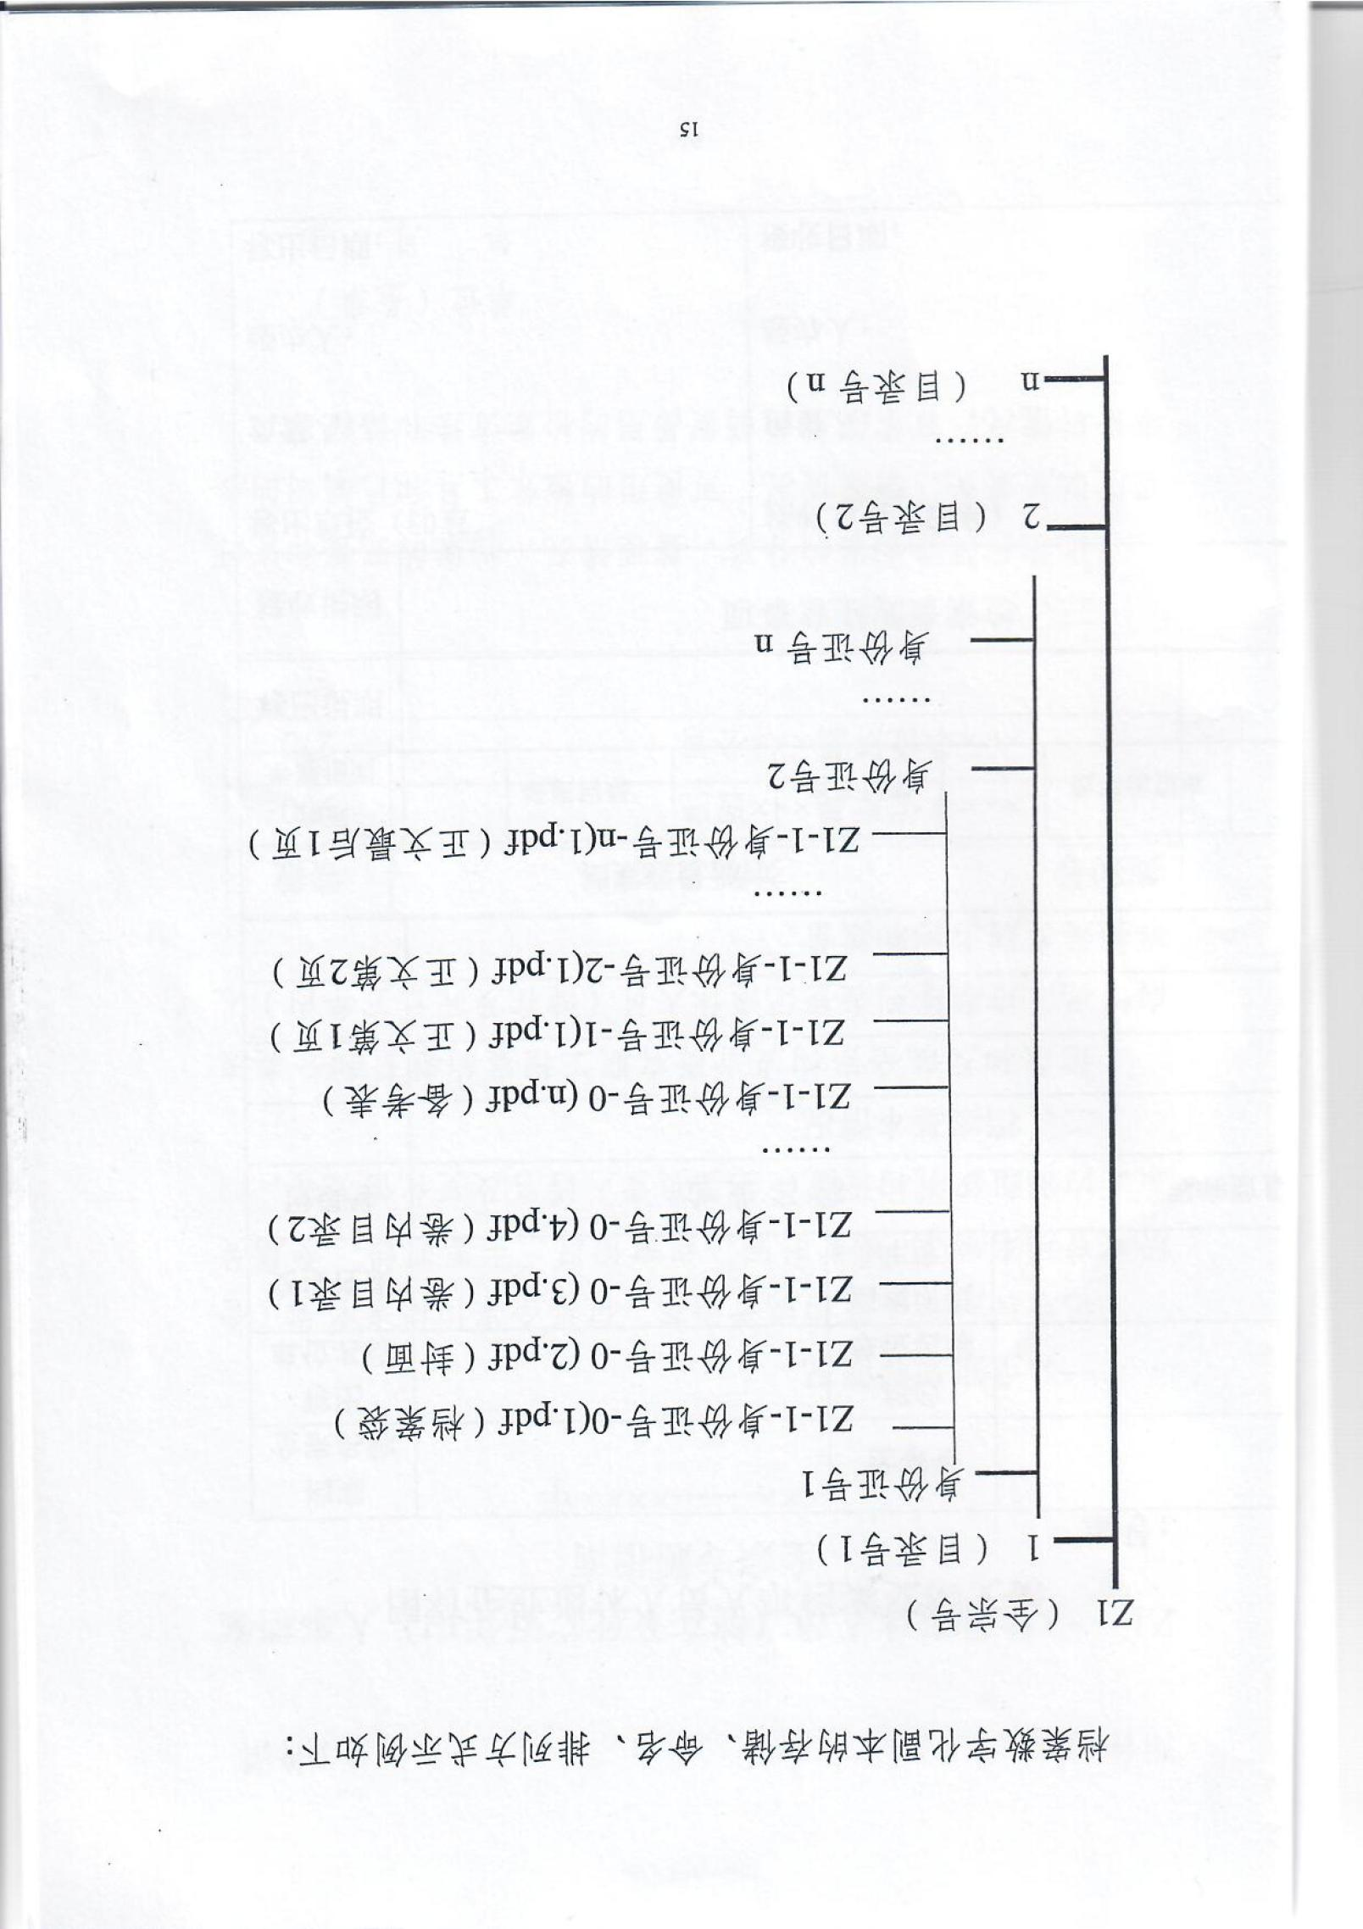

附件7

国有企业退休人员人事档案交接文据
编号：
档案  全宗名称 |  |  |  | 全宗号
移出单位  名称 |  |  |  | 接收单位  名称
交接性质 |  |  |  | 档案  所属年度
目录号 | 企业名称 |  |  |  |  | 案卷数量
档案数量合计
档案编制说明 |  | 纸质目录 |  | 电子目录 |  | 数字化  副本
移出说明
接收说明
移出单位（印章）  负责人：  经办人：  移出日期： |  |  |  | 接收单位（盖章）  负责人：  经办人：  接收日期：

附件8

0172 XX单位退休人员（健在及死亡五年内）人事档案
档案编制情况说明
XXXX——XXXX年
一、单位简况
记录和反映本目录构成者沿革，包括本目录构成者名称（含所有曾用名称）、成立时间、组建情况、主要职能、隶属关系、内部组织机构设置、主要负责人姓名及变化情况等。
二、档案基本情况
记录和反映本目录构成者所有职工档案的数量和分类流向情况，按顺序列表登记退休人员人事档案类别名称和数量。
目录号 | 类别名称 | 卷数
1 | XX单位 | 900
2 | XX单位 | 270
…… | …… | ……
三、检索查阅注意事项
记录和反映档案的分类、整理情况，档案的完整和完好程度以及遗失、销毁情况，可使用的检索工具和已编制的参考资料情况，日常使用的简便易用的检索方法和路径等。
单位（盖章）
XXXX年XX月XX日

